Universidad Mariano Gálvez de Guatemala
Ingeniería en Sistemas de Información y Ciencias de la Computación
Análisis de Sistemas II
Ing. Cindy Sinclair
Sección “D”

Sprint 3: Pedidos, ventas y procesos avanzados
Librería La Crayola Gigante
David Giovanni García Yoc | Carné: ______________
Yordy Misael Carreto López | Carné: ______________
Daylin Yanabell Loarca Escobar | Carné: ______________
21 de octubre de 2026

Contenido
1. Descripción general del incremento 6
1.1 Objetivo general 6
1.2 Objetivos específicos 6
1.3 Alcance y decisiones 7
1.4 Continuidad con los Sprints anteriores 8
2. Organización del equipo y planificación 9
2.1 Product Backlog actualizado 9
2.2 Historias de usuario 10
2.3 Sprint Backlog 15
2.4 Tablero Kanban de cierre 16
2.5 Criterio de terminado 16
3. Diseño de la solución 17
3.1 Arquitectura 17
3.2 Flujo de pedido, venta y pago 18
3.3 Estados y transiciones 19
3.4 Modelo relacional 20
3.5 Integridad, concurrencia y trazabilidad 22
3.6 Contratos de API y manejo de errores 23
4. Reglas de negocio y operación de caja 25
4.1 Precios, descuentos e IVA incluido 26
4.2 Programa de puntos 26
4.3 Cobros y comprobantes 27
4.4 Finanzas: ingresos, egresos y saldo 27
4.5 Restricciones por rol y datos del empleado 28
5. Verificación y casos de prueba 29
5.1 Matriz de pruebas automatizadas 29
5.2 Casos funcionales de demostración 31
5.3 Ejecución y alcance de las pruebas 32
5.4 Datos de demostración y conciliación 32
6. Evidencias funcionales 35
Venta completa e inventario 42
Intento sin inventario 43
Decisión de aprobación 43
Descuento, IVA y pago 43
Auditoría del flujo 43
Descarga de reportes 44
7. Seguimiento Scrum y cierre del Sprint 45
7.1 Registro de seguimiento técnico 45
7.2 Daily Scrum: registro de la sesión 45
Evidencia de seguimiento del equipo 46
7.3 Sprint Review 46
Evidencia de Sprint Review 47
7.4 Sprint Retrospective 47
Evidencia de retrospectiva 48
8. Manual técnico y de usuario 49
8.1 Entorno y conexión 49
8.2 Inicio y navegación 50
8.3 Atención de una venta 50
8.4 Consulta e impresión de comprobantes 51
8.5 Búsquedas y reportes 51
8.6 Registro de gastos y consulta del saldo 52
8.7 Administración de personal y conservación de historial 52
8.8 Formularios con cambios pendientes 53
8.9 Solución de problemas 53
9. Dictamen técnico y cumplimiento 54
9.1 Evaluación para una librería real 55
9.2 Conclusiones 56
Referencias 58
Anexo A. Diccionario del núcleo de datos 59
pedidos 59
detalle_pedidos 60
aprobaciones 60
ventas 60
detalle_ventas 61
pagos 62
movimientos_inventario 62
bitacora 63

1. Descripción general del incremento
El tercer Sprint incorpora la atención de pedidos y el cobro de ventas a la operación de Librería La Crayola Gigante. El incremento parte del catálogo, los proveedores y las entradas de inventario del Sprint 2 y completa el recorrido comercial: identificar al cliente, registrar su pedido, comprobar existencias, resolver la aprobación cuando corresponda, generar la venta, recibir el pago y descontar las unidades entregadas.
El problema que se atiende es la separación entre vender, cobrar y saber cuánto dinero tiene el negocio. Una venta registrada sin evidencia de pago no representa necesariamente un ingreso; del mismo modo, un pedido no debe consumir inventario antes de que se complete el cobro. El diseño distingue estos eventos y los relaciona mediante identificadores, detalles y movimientos consultables.
La solución se orienta a una caja atendida por personal de la librería. El operador registra cómo pagó el cliente y el sistema calcula importes, IVA incluido, descuentos y puntos. La aplicación no procesa tarjetas bancarias ni confirma transferencias por sí misma: conserva el registro del cobro que el operador declara haber recibido.

1.1 Objetivo general
Implementar un proceso de venta trazable que conecte pedidos, aprobaciones, cobros e inventario, con controles de acceso y consultas que permitan al administrador revisar la operación y sus movimientos financieros.

1.2 Objetivos específicos
Registrar pedidos con productos activos, cantidades válidas y precios determinados por el servidor.
Controlar los estados del pedido y separar la autorización de descuentos de la actuación del vendedor.
Registrar pagos completos, abonos y combinaciones de medios de pago sin duplicar operaciones.
Actualizar existencias y puntos al cerrar el cobro, preservando la integridad de los registros relacionados.
Proporcionar comprobantes internos, reportes descargables, auditoría y un panel financiero restringido a administración.
Verificar el comportamiento mediante pruebas automatizadas y una demostración funcional reproducible.

1.3 Alcance y decisiones
Tabla 1
Alcance del Sprint 3
Área | Resultado incorporado | Límite del incremento
Venta | Pedido, detalle, aprobación, venta y cobro | El pedido no reserva inventario
Caja | Efectivo, tarjeta, transferencia y puntos | La confirmación bancaria se realiza fuera del sistema
Cliente | Registro desde caja, consumidor final y NIT sin cuenta | Solo clientes registrados acumulan puntos
Comprobante | Consulta, desglose de IVA e impresión | Documento interno; certificación FEL pendiente
Finanzas | Ingresos, egresos, saldo y pagos a proveedores | No sustituye conciliación bancaria ni contabilidad completa
Personal | Roles, carnet, sueldo, horario y ventas | No constituye una liquidación de nómina

1.4 Continuidad con los Sprints anteriores
Se mantienen el inicio de sesión, la administración de usuarios, los permisos, el catálogo y las compras recibidas. El Sprint 3 utiliza esas relaciones: la entrada por compra aumenta existencias y la salida por venta pagada las disminuye. La incorporación de un rol Dueño amplía la organización del acceso administrativo sin convertir las cuentas de clientes en usuarios del sistema.

2. Organización del equipo y planificación
La distribución de responsabilidades permite revisar el incremento en tres bloques complementarios. Cada responsable prepara su demostración y contrasta el resultado con otro integrante. La asignación expresa responsabilidad de revisión y entrega; la aceptación se registra al presentar las evidencias.
Tabla 2
Responsabilidades de David, Yordy y Daylin
Integrante | Responsabilidad asignada | Revisión cruzada | Evidencia de cierre
David García | Pedidos, descuentos, aprobación y conversión a venta | Yordy revisa integridad; Daylin revisa el recorrido de caja | Demostración de venta disponible, stock insuficiente y pedido sujeto a aprobación
Yordy Carreto | Pagos, salida de inventario, permisos y pruebas de API | David contrasta importes y Daylin revisa mensajes | Resultados de pruebas, movimiento de salida, acceso denegado y conciliación de pagos
Daylin Loarca | Interfaz, reportes, comprobantes, documentación y capturas | David revisa alcance; Yordy contrasta evidencia técnica | CSV descargados, comprobante, manual y documentos con evidencias reales

2.1 Product Backlog actualizado
Se conservan las capacidades de acceso, catálogo y compras como base del producto. La prioridad del Sprint 3 es cerrar el proceso de venta. Las ampliaciones de caja, puntos y finanzas responden a las necesidades de operación planteadas durante la revisión del sistema.
Tabla 3
Product Backlog del producto
ID | Necesidad y valor | Prioridad | Situación
PB01 | Autenticar usuarios y separar funciones por rol | Alta | Base previa y ajustes de Sprint 3
PB02 | Mantener clientes, productos y categorías | Alta | Base previa; alta de clientes ampliada desde caja
PB03 | Registrar compras, recepción y entradas de inventario | Alta | Sprint 2; conexión financiera ampliada
PB04 | Crear pedidos con precios y stock verificados por servidor | Alta | Implementado en Sprint 3
PB05 | Aplicar descuentos y aprobar excepciones | Alta | Implementado en Sprint 3
PB06 | Convertir pedidos aprobados en ventas con detalle | Alta | Implementado en Sprint 3
PB07 | Cobrar y actualizar inventario de forma consistente | Alta | Implementado en Sprint 3
PB08 | Buscar operaciones y consultar su auditoría | Alta | Implementado en Sprint 3
PB09 | Consultar y descargar reportes de ventas y productos | Alta | Implementado en Sprint 3
PB10 | Acumular y canjear puntos de clientes registrados | Media | Ampliación implementada
PB11 | Identificar comprador por NIT sin crear cuenta | Media | Ampliación implementada
PB12 | Consultar dinero disponible y registrar egresos | Alta | Ampliación implementada
PB13 | Imprimir dos copias y consultar comprobantes internos | Media | Ampliación implementada; no FEL
PB14 | Certificar documentos fiscales mediante FEL | Alta | Pendiente; requiere integración externa
PB15 | Registrar devoluciones, reembolsos y ajuste de puntos | Alta | Pendiente
PB16 | Abrir, contar y cerrar caja por turno | Alta | Pendiente
PB17 | Recuperar respaldos y calcular utilidad por costo histórico | Alta | Pendiente de operación completa

2.2 Historias de usuario
Cada historia describe una necesidad del usuario y una condición que puede comprobarse. Los identificadores HU enlazan la planificación, las tareas y las pruebas. La aceptación técnica se respalda con pruebas; la aceptación de la presentación corresponde al equipo y al docente.

HU01. Crear pedido desde caja
Como vendedor, quiero seleccionar un comprador y uno o varios productos para preparar su compra sin abandonar la pantalla de ventas. Su valor es reducir cambios de pantalla y conservar el carrito mientras se registra un cliente nuevo.
- Dado un producto activo y con existencias, al crear el pedido el servidor calcula precio y total y devuelve un identificador.
- Dada una cantidad superior al stock, el sistema rechaza la operación y no deja un pedido parcial.
- Dado un comprador sin cuenta, puede elegirse CF o ingresar nombre y NIT; el pedido no queda ligado a un cliente ficticio.
- Dado un cliente nuevo, el vendedor puede registrarlo desde caja. Un NIT duplicado conserva los campos y los productos para corregir la selección.

HU02. Gestionar estados del pedido
Como encargado de ventas, quiero conocer el estado de cada pedido para continuar únicamente con las acciones permitidas. La lista distingue aprobación automática, espera de decisión, rechazo, cancelación, venta pendiente de cobro y pago completo.
- El pedido de descuento igual o inferior al 10 % y total inferior a Q5,000 queda aprobado automáticamente.
- No se genera venta de un pedido pendiente, rechazado o cancelado.
- Solo se cancela un pedido antes de convertirlo en venta. El estado Pagado no se revierte desde esta función.

HU03. Solicitar y decidir descuentos
Como administrador o dueño, quiero que los descuentos excepcionales requieran revisión de otro usuario para conservar control sobre las condiciones comerciales.
- Solo un usuario con DESCUENTOS_APLICAR solicita descuentos entre 0 y 50 %.
- Un descuento mayor al 10 % o un total desde Q5,000 exige aprobación.
- La persona creadora no aprueba su propio pedido; otra persona autorizada decide e indica un motivo.
- La decisión queda registrada con su relación al pedido y al usuario que la realizó.

HU04. Generar venta y detalle
Como vendedor, quiero convertir un pedido aprobado en una venta para conservar los productos, cantidades e importes acordados.
- La venta pertenece a un único pedido y no se duplica cuando se repite la solicitud.
- El detalle conserva cantidades y precios de la operación; el cliente no impone precios desde el navegador.
- Generar la venta todavía no descuenta existencias; la salida depende del cobro completo.

HU05. Registrar cobros
Como cajero, quiero elegir efectivo, tarjeta o transferencia y registrar el pago para dejar evidencia de cómo se cobró.
- Tarjeta y transferencia requieren referencia; efectivo admite importe recibido y cálculo de cambio.
- Un pago mayor al saldo se rechaza sin guardar importes parciales de la solicitud.
- Los abonos permanecen asociados a la venta. Cuando se completa el saldo, se realiza la validación final de stock.
- Un reintento con la misma clave no registra dos cobros ni dos salidas.

HU06. Actualizar inventario y auditoría
Como responsable de inventario, quiero que el pago final produzca una salida trazable para explicar cada disminución de existencias.
- Con stock suficiente, pago final, estado Pagado, salida y auditoría se confirman en una misma transacción.
- Sin stock suficiente, el pago final se revierte; los abonos anteriores no se eliminan.
- Dos ventas que compiten por las últimas unidades no pueden consumir el mismo stock.

HU07. Restringir funciones por rol
Como responsable del negocio, quiero separar la operación del empleado de la administración para proteger información financiera y de personal.
- Empleado solo accede a sus ventas y a las funciones operativas autorizadas.
- Administrador y Dueño acceden a finanzas, reportes globales, aprobaciones y administración.
- La API rechaza accesos no autorizados aunque se intente invocarla directamente.
- Un usuario con historial no puede eliminarse físicamente; puede desactivarse. Nadie elimina su propia cuenta.

HU08. Buscar y reportar
Como encargado del negocio, quiero filtrar operaciones por cliente o documento, estado y fechas para encontrar un cobro y revisar resultados.
- Los filtros se combinan y rechazan fechas inválidas.
- Se consultan ventas pagadas por día de pedido y productos vendidos por unidades e importe bruto.
- Se descarga el CSV del reporte consultado. La exportación financiera incluye todo el rango, no solo la página visible.

HU09. Fidelizar mediante puntos
Como cliente registrado, quiero acumular y usar puntos para obtener un beneficio en compras posteriores.
- Cada bloque de Q100 efectivamente pagado con dinero genera 10 puntos al completar la venta.
- Cada bloque de 100 puntos equivale a Q10; se combina con efectivo, tarjeta o transferencia.
- CF y NIT sin cuenta no acumulan ni canjean. El saldo y sus movimientos se conservan ligados al cliente.

HU10. Consultar dinero y comprobantes
Como administrador, quiero consultar ingresos, egresos y saldo, y conservar el comprobante de cada venta para revisar la operación del negocio.
- Las compras marcadas como pagadas generan un egreso vinculado. Las compras a crédito quedan pendientes.
- Los puntos no se suman como ingreso de dinero. El saldo depende de los movimientos efectivamente registrados.
- La venta pagada genera un comprobante interno consultable e imprimible en dos copias. El PDF no equivale a certificación FEL.

2.3 Sprint Backlog
El objetivo de trabajo es que una operación pueda seguirse desde el cliente hasta el pago y su salida de inventario. Los puntos indican complejidad relativa para organizar la revisión; no representan horas efectivamente trabajadas.
Tabla 4
Tareas del Sprint y responsables
Tarea / historia | Responsable y revisor | Entregable asignado | Puntos propuestos
S3-01 / HU01 | David / Daylin | Revisar altas de comprador y conservar carrito | 3
S3-02 / HU01 | David / Yordy | Demostrar validación de stock y precios | 5
S3-03 / HU02 | David / Yordy | Explicar estados y acciones válidas | 3
S3-04 / HU03 | David / Daylin | Preparar pedido con descuento y segundo aprobador | 5
S3-05 / HU04 | David / Yordy | Contrastar pedido, venta y detalle | 3
S3-06 / HU05 | Yordy / David | Demostrar efectivo, referencia y abono | 5
S3-07 / HU06 | Yordy / David | Conciliar stock antes y después | 5
S3-08 / HU06 | Yordy / Daylin | Revisar auditoría y reintentos | 5
S3-09 / HU07 | Yordy / David | Verificar empleado, administrador y dueño | 3
S3-10 / HU08 | Daylin / Yordy | Preparar filtros, dos reportes y CSV | 3
S3-11 / HU09 | Yordy / Daylin | Demostrar puntos más pago en dinero | 3
S3-12 / HU10 | Daylin / David | Revisar comprobante e impresión | 3
S3-13 / HU10 | David / Yordy | Conciliar compra pagada y saldo | 3
S3-14 / Todas | Daylin / Equipo | Actualizar documentos, figuras y capturas | 5
S3-15 / Todas | Yordy / Equipo | Registrar Review y retrospectiva reales | 3

2.4 Tablero Kanban de cierre
Tabla 5
Tablero de seguimiento del incremento
Implementado | En revisión de entrega | Pendiente de aceptación
Pedidos y estados; aprobación; ventas y detalle | Recorrido completo con datos relacionados | Capturas del equipo y observaciones del docente
Pagos, puntos, IVA y comprobantes | Revisión de caja, comprobante e impresión | Confirmación del formato de impresión utilizado
Inventario, auditoría y permisos | Conciliación de saldos y revisión por rol | Evidencia de acceso desde los equipos del grupo
Reportes CSV y panel financiero | Comprobación de filtros y archivos descargados | Decisiones de Sprint Review y retrospectiva

2.5 Criterio de terminado
Una función se considera terminada técnicamente cuando valida las entradas, respeta permisos, conserva relaciones, controla los errores esperados y cuenta con verificación del comportamiento. El cierre de entrega añade la demostración, la documentación y la aceptación del equipo. Una captura aislada no sustituye la relación entre pedido, venta, pago y movimiento de inventario.

3. Diseño de la solución

3.1 Arquitectura
React presenta la caja, los formularios y los listados. La API Express autentica al usuario mediante JWT, consulta sus permisos y aplica las reglas del negocio. PostgreSQL en Neon conserva los registros compartidos y las restricciones de integridad. El navegador ayuda a prevenir errores, pero los importes y autorizaciones se determinan en el servidor.
Figura 1
Arquitectura de la aplicación
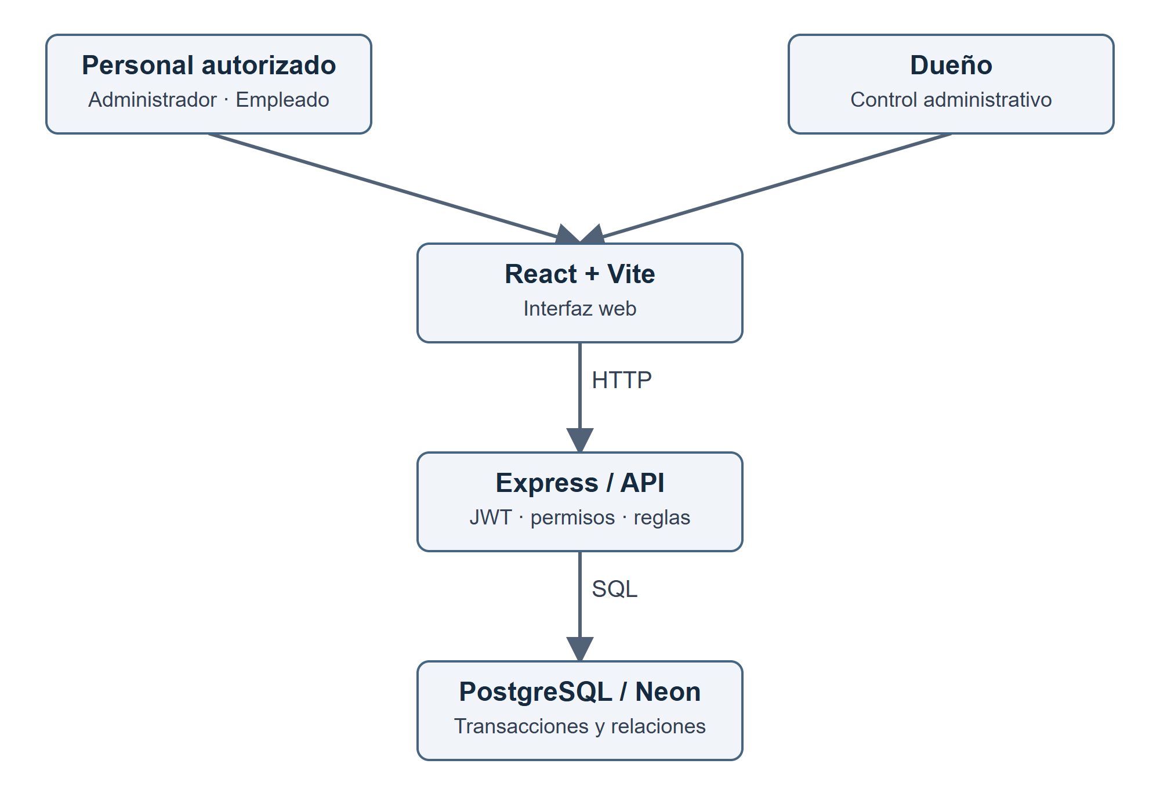
Nota. Elaboración técnica a partir de la aplicación y su modelo de datos.

3.2 Flujo de pedido, venta y pago
El vendedor selecciona cliente o consumidor final y agrega los productos. El servidor consulta sus precios, comprueba existencias y calcula el total. Cuando el descuento supera el umbral o el importe exige revisión, el pedido queda pendiente. Una cuenta autorizada distinta del creador decide con un motivo. El pedido aprobado puede convertirse en venta; los abonos reducen el pendiente sin producir salida de inventario.
Figura 2
Proceso comercial del Sprint 3
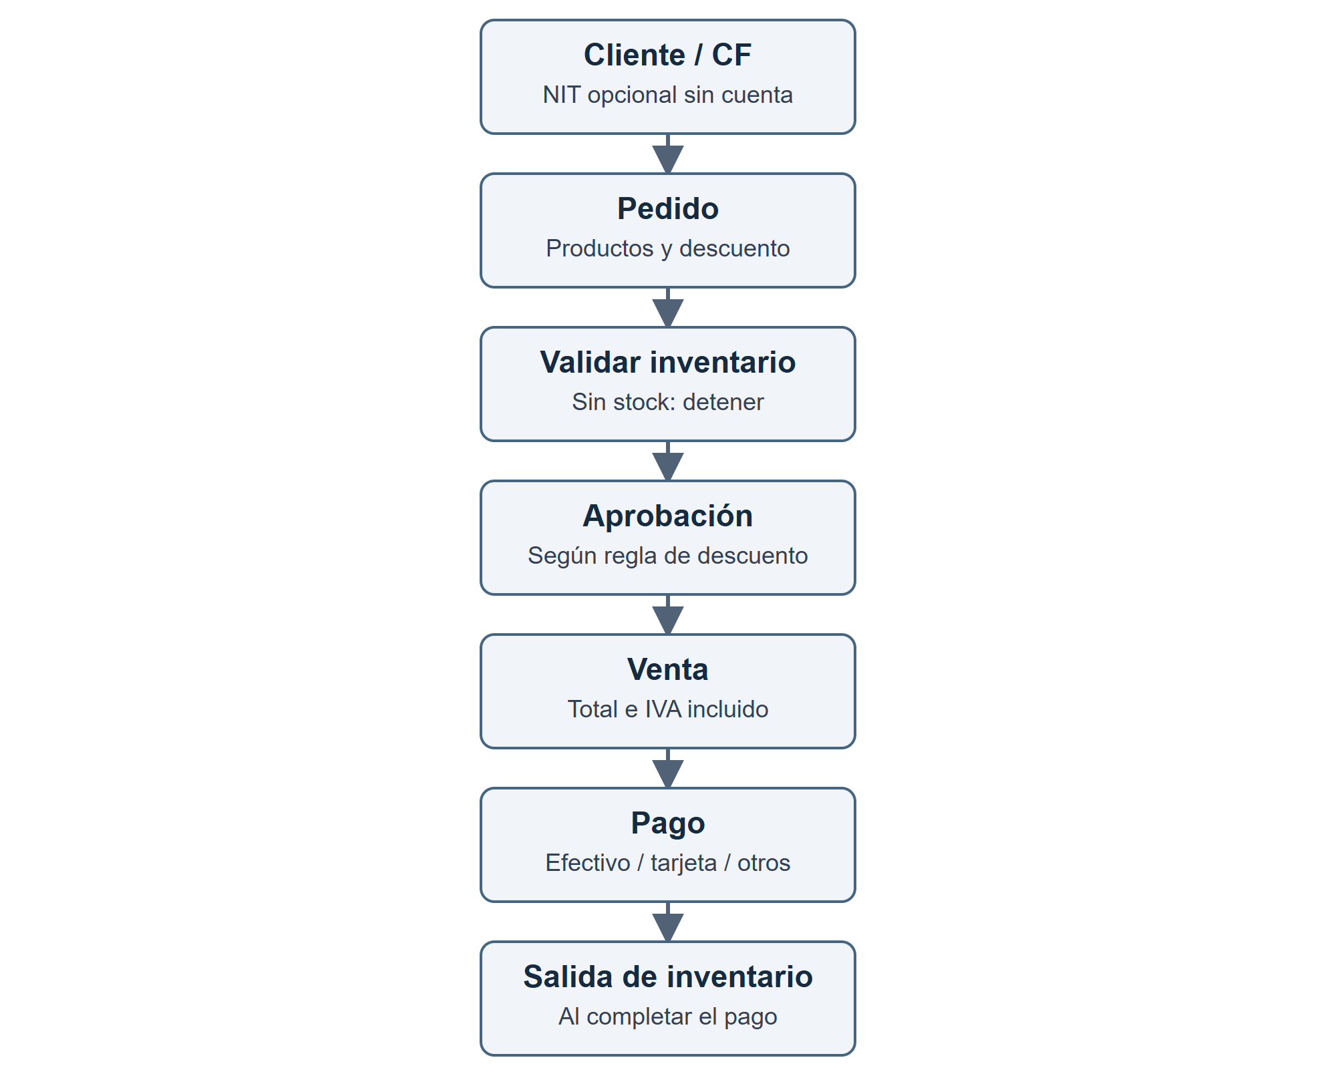
Nota. Elaboración técnica a partir de la aplicación y su modelo de datos.
Al completar el pago se vuelve a comprobar el inventario. La operación registra el cobro, descuenta unidades, actualiza puntos cuando corresponde, guarda la auditoría y genera el comprobante. Si alguna condición impide finalizar, se revierte la transacción en lugar de conservar una venta pagada sin sus movimientos.

3.3 Estados y transiciones
Figura 3
Estados del pedido y decisiones permitidas
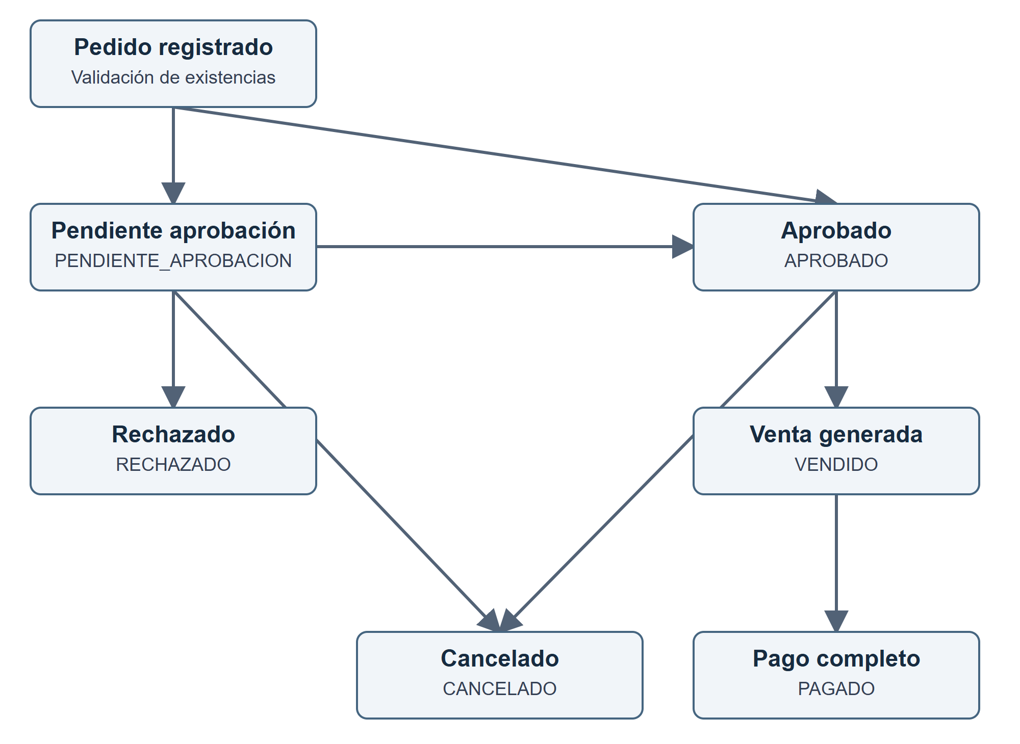
Nota. Elaboración técnica a partir de la aplicación y su modelo de datos.
Tabla 6
Significado y acciones de cada estado
Estado | Significado | Acciones válidas
APROBADO | Cumple política ordinaria o tiene autorización | Generar venta; cancelar antes de la venta
PENDIENTE_APROBACION | Requiere decisión independiente | Aprobar o rechazar con motivo; cancelar
RECHAZADO | La excepción fue denegada | Consultar; no vender ni cobrar
CANCELADO | La solicitud se cerró antes de vender | Consultar; no vender ni cobrar
VENDIDO | Existe venta, con saldo por cobrar | Registrar pagos y consultar detalle
PAGADO | Importe cubierto y salida confirmada | Consultar comprobante, reportes y auditoría

3.4 Modelo relacional
El pedido conserva su creador y puede relacionarse con un cliente registrado. Cuando se atiende a consumidor final o a un receptor con NIT sin cuenta, la ausencia de cliente es una condición prevista del modelo. No se trata de un detalle huérfano: los productos, pagos, aprobaciones y movimientos mantienen sus referencias a las operaciones que los originan.
Figura 4
Relaciones principales del proceso comercial
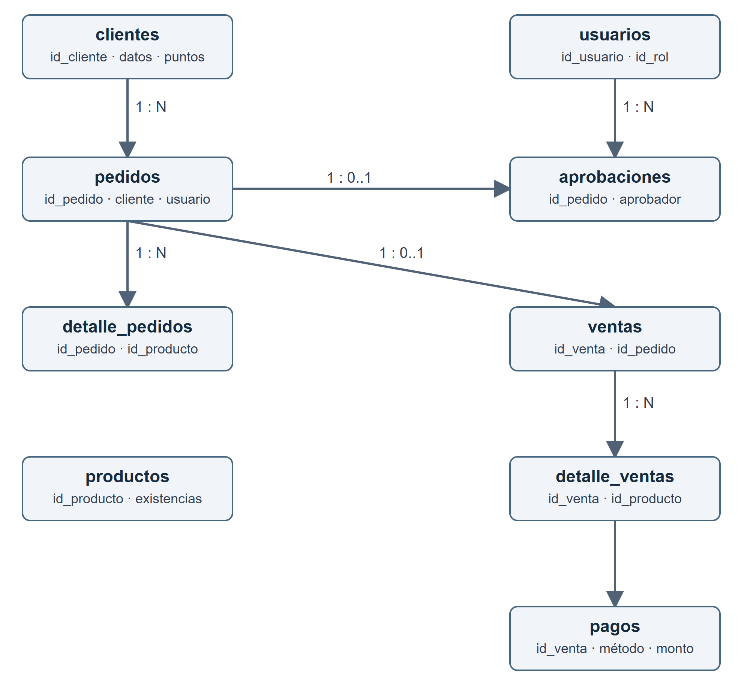
Nota. Elaboración técnica a partir de la aplicación y su modelo de datos.
Tabla 7
Tablas de apoyo y relación con el flujo
Tabla | Función y relación principal
usuarios | Cuenta, rol, estado, sueldo, horario y puesto; referencia de quien registra operaciones
roles, permisos y rol_permiso | Catálogo de autorización; Administrador 1, Empleado 2 y Dueño 3
categorias y productos | Organización del catálogo; productos conserva precio, stock y stock mínimo
proveedores, compras y detalle_compras | Origen del abastecimiento y costos de cada compra
recepciones y recuperaciones_compra | Recepción y documentación de rechazos a proveedores
imagenes_productos | Imagen vinculada al producto, separada del listado principal
movimientos_financieros | Egresos, otros ingresos, retiros, saldo inicial y pagos de compra
movimientos_puntos | Cambios de puntos, saldo y relación con cliente y venta
comprobantes | Contenido histórico de la venta pagada en una relación única con venta
correos_pendientes | Cola operativa de notificaciones; no debe usarse como evidencia de entrega al destinatario
migraciones | Control de cambios de esquema aplicados; no se elimina en la limpieza del negocio

3.5 Integridad, concurrencia y trazabilidad
El pago final bloquea las filas que participan en el cálculo, vuelve a consultar stock y confirma pagos, inventario y auditoría juntos. Las claves de operación y las restricciones únicas complementan esos bloqueos para evitar duplicados. Esta agrupación sigue la propiedad de confirmar todas las partes de una transacción o revertirlas, descrita por PostgreSQL Global Development Group (s. f.).
Las claves foráneas relacionan las entidades. La bitácora conserva además un tipo de tabla y un identificador de registro: esa referencia de auditoría es descriptiva y no una clave foránea universal. Por ello, no se afirma que todos los campos de identificación de la aplicación sean relaciones físicas; se distingue el historial de las relaciones operativas obligatorias.
Las relaciones de auditoría que identifican una tabla y un registro son referencias de seguimiento, no claves foráneas universales. Por ello, la conservación del historial y las reglas que impiden borrar usuarios vinculados son parte del control del sistema. No se permite eliminar la cuenta propia ni retirar operaciones comerciales mediante el mantenimiento de usuarios.

3.6 Contratos de API y manejo de errores
Tabla 8
Operaciones de la API y controles de acceso
Ruta | Propósito | Control principal
POST /api/ventas/clientes | Alta del comprador desde caja | VENTAS_GESTIONAR y validaciones de cliente
POST /api/pedidos | Pedido, detalles y estado inicial | Stock, producto activo, descuento y receptor
GET /api/pedidos | Búsqueda combinada y paginación | Propiedad del pedido y permiso de ventas
POST /api/pedidos/:id/decision | Aprobación o rechazo | Rol administrativo, segundo usuario y motivo
POST /api/pedidos/:id/venta | Conversión a venta | Estado aprobado y unicidad
POST /api/pedidos/:id/pagos | Cobro o abono | Saldo, puntos, método y stock final
GET /api/pedidos/:id/comprobante | Documento de venta pagada | Pago completo y propiedad
GET /api/reportes/sprint3/ventas | Reporte por día de pedido | REPORTES_VER y rol administrativo
GET /api/reportes/sprint3/productos | Unidades e importe bruto | Mismos filtros y restricciones
GET /api/finanzas/exportar | Movimientos del rango completo | Solo administración y fechas válidas
DELETE /api/usuarios/:id | Eliminar cuenta sin operaciones | Administración, cuenta ajena y ausencia de referencias

Los errores de validación explican qué dato debe corregirse. La falta de autenticación produce una respuesta 401; la ausencia de autorización produce 403; un conflicto de estado o existencias se comunica sin confirmar el cobro. Ante un reintento se utiliza la clave de operación para evitar duplicados. Un error de conexión no debe interpretarse como una confirmación de guardado.

4. Reglas de negocio y operación de caja
Tabla 9
Reglas verificables del Sprint 3
Código | Regla | Resultado esperado
RN01 | El servidor obtiene el precio del producto activo | Se ignoran precios manipulados en la petición
RN02 | Un pedido admite de 1 a 100 líneas sin producto repetido | Cantidades enteras positivas; entradas inválidas rechazadas
RN03 | El descuento va de 0 a 50 %, con hasta dos decimales | Requiere DESCUENTOS_APLICAR cuando es mayor a cero
RN04 | Descuento mayor a 10 % o total desde Q5,000 | Estado pendiente de aprobación
RN05 | Una persona distinta aprueba, con motivo | El creador no autoriza su propio pedido
RN06 | Solo un pedido aprobado genera venta | Una sola venta por pedido, incluso ante reintentos
RN07 | Los abonos no descuentan ni reservan stock | La salida se confirma al completar el pago
RN08 | El pago no supera el saldo pendiente | Solicitud excesiva sin persistencia
RN09 | Tarjeta y transferencia incluyen referencia | Rechazo si falta el identificador del cobro
RN10 | Efectivo recibido no puede ser inferior al cobro | Cambio igual a recibido menos monto cobrado
RN11 | El pago final vuelve a comprobar existencias | No hay salida negativa ni sobreventa concurrente
RN12 | Una clave identifica un intento lógico | Repetir lo mismo no duplica; cambiar contenido genera conflicto
RN13 | Solo el cliente registrado participa en puntos | CF y NIT sin cuenta quedan excluidos
RN14 | Q100 de dinero en venta completada generan 10 puntos | Se consideran bloques completos; puntos canjeados no generan nuevos puntos
RN15 | 100 puntos equivalen a Q10 | Canje por bloques y limitado por saldo y total pendiente
RN16 | Precios registrados incluyen IVA configurado de 12 % | Base = total / 1.12 redondeada; IVA = total menos base
RN17 | Comprobante interno al completar la venta | Dos copias; no sustituye certificación FEL
RN18 | Pago de compra genera egreso vinculado | Compra a crédito no descuenta dinero hasta registrar pago
RN19 | Los puntos no son dinero ingresado | Se excluyen del flujo de caja
RN20 | Usuarios con historial se desactivan | No se borran operaciones para eliminar a un empleado
RN21 | La API impone restricciones de rol y propietario | Empleado no consulta finanzas ni ventas de otras personas
RN22 | Cambios pendientes al salir de un formulario | Guardar y salir, descartar o continuar; error conserva datos

4.1 Precios, descuentos e IVA incluido
Los precios registrados representan el importe final. El IVA no se agrega nuevamente al cobrar: se separa del total con impuesto incluido. Para una compra de Q112 sin descuento, la base imponible es Q100 y el IVA es Q12. Con un descuento de 10 %, el cliente paga Q100.80, distribuidos en Q90 de base y Q10.80 de IVA. Los cálculos monetarios del servidor evitan que la interfaz imponga un precio diferente.

4.2 Programa de puntos
Por cada Q100 de pago monetario elegible se acumulan 10 puntos. El canje se realiza en bloques de 100 puntos, equivalentes a Q10. Un cliente con 100 puntos y una compra de Q110 puede utilizar Q10 en puntos y pagar Q100 en efectivo, tarjeta o transferencia. Los puntos canjeados no se registran como ingreso de dinero; su movimiento se conserva por separado para explicar el saldo del cliente.
La identificación tributaria y la afiliación al programa tienen finalidades diferentes. Una persona puede proporcionar NIT para su comprobante sin autorizar la creación de una cuenta comercial. En ese caso, el receptor se guarda en la operación y no acumula puntos. Los datos del cliente registrado permiten consultar su historial y saldo sin exigirle una cuenta de acceso a la aplicación.

4.3 Cobros y comprobantes
La caja admite efectivo, tarjeta y transferencia; solicita referencia para los métodos que la requieren. Si el cliente paga en dos momentos, cada abono queda visible. Solo cuando se cubre el total se completa la salida de inventario y se habilita el comprobante. El documento conserva los detalles y pagos de la venta para que modificaciones posteriores del catálogo no alteren el registro emitido.
La impresión utiliza el navegador. El operador puede preparar la copia del cliente y la del negocio, o guardar el documento como PDF mediante el diálogo de impresión. La aplicación permite consultar los comprobantes dentro del historial. El documento es interno: mostrar IVA no lo convierte en un documento tributario certificado por FEL.

4.4 Finanzas: ingresos, egresos y saldo
Mi dinero reúne los cobros y los movimientos financieros manuales. Permite consultar día, mes, año o un intervalo. El balance del período compara sus ingresos y egresos; el saldo disponible incorpora el historial anterior hasta la fecha final. Los cobros con puntos se excluyen del dinero recibido y los saldos de tarjeta y transferencia representan registros operativos, no conciliaciones bancarias.
Una compra pagada a un proveedor genera una salida vinculada. Los insumos que no pertenecen al inventario se registran como gasto del negocio. Si el administrador vuelve a introducir como gasto un pago de compra ya registrado, duplicaría el egreso; el manual distingue estos recorridos. El saldo inicial se utiliza una vez por método y corresponde al inicio del historial.

4.5 Restricciones por rol y datos del empleado
Tabla 10
Funciones visibles y autorizadas por rol
Función | Empleado | Administrador y Dueño
Crear cliente desde ventas | Con permiso de ventas | Permitido
Consultar o cobrar ventas | Solo propias y con permisos específicos | Todas, según permisos administrativos configurados
Aprobar excepciones | No | Sí; nunca el propio pedido
Finanzas, compras y proveedores | No | Sí
Reportes globales y auditoría | No | Sí
Usuarios y roles | No | Sí; permisos de roles administrativos protegidos
Carnet, sueldo y horario | Solo el propio | Datos de personal desde Usuarios

La vista del empleado incluye su identificación, puesto, sueldo, horario y ventas realizadas. Los reportes financieros globales, las decisiones de aprobación y la administración del personal permanecen restringidos. Administrador y Dueño comparten las funciones administrativas previstas en esta versión; no se afirma que exista una jerarquía adicional de permisos entre ambos.

5. Verificación y casos de prueba
La verificación combina pruebas de integración de API con PostgreSQL y pruebas de interfaz en navegador. Los resultados siguientes corresponden a la revisión técnica del 20 de octubre de 2026. Las pruebas de navegador utilizaron respuestas de API simuladas; por tanto, se distinguen de las capturas de la aplicación conectada incluidas en este informe.
Tabla 11
Resultados de la revisión automatizada
Verificación | Resultado ejecutado el 20/10/2026 | Alcance
Backend Sprint 3 | 37 aprobadas; 0 fallidas | API y PostgreSQL configurado
Navegador | 34 aprobadas; 0 fallidas | Playwright con respuestas de API simuladas
Compilación | Correcta | npm run build
Lint | Correcto | npm run lint

5.1 Matriz de pruebas automatizadas
Tabla 12
Casos del backend y resultado registrado
Caso | Verificación | Resultado
01 | flujo completo: venta, pago, salida y auditoría atómicos | Aprobado
02 | sin inventario no crea pedido | Aprobado
03 | descuento alto exige aprobación independiente | Aprobado
04 | descuento calculado por servidor e ignorar precios enviados | Aprobado
05 | abonos no descuentan stock; saldo final sí | Aprobado
06 | sobrepago rechazado sin persistencia | Aprobado
07 | reintentos simultáneos no duplican pedido ni venta | Aprobado
08 | pago simultáneo repetido descuenta una sola vez | Aprobado
09 | permisos restringen todas las operaciones sensibles | Aprobado
10 | cancelación impide venta; rechazo guarda motivo | Aprobado
11 | inventario agotado al pagar revierte pago completo | Aprobado
12 | búsquedas combinadas y fechas inválidas | Aprobado
13 | reportes concilian ventas pagadas y unidades | Aprobado
14 | límites, redondeos y umbral de aprobación | Aprobado
15 | ruta antigua no permite omitir el flujo | Aprobado
16 | cliente inactivo y productos repetidos rechazados | Aprobado
17 | claves reutilizadas con datos distintos generan conflicto | Aprobado
18 | dos pedidos compiten por último stock sin sobreventa | Aprobado
19 | vendedor sin permiso específico no aplica descuentos | Aprobado
20 | caja: puntos más efectivo, acumulación y reintento sin duplicar | Aprobado
21 | caja: saldo insuficiente revierte pago | Aprobado
22 | caja: pago completo con puntos no acumula puntos nuevos | Aprobado
23 | caja: efectivo recibido insuficiente no registra pago | Aprobado
24 | caja: Consumidor Final puede comprar pero no canjear | Aprobado
25 | IVA incluido: total intacto, descuento, venta y reporte conciliados | Aprobado
26 | finanzas: ingresos, egresos, saldo, rango y reintentos | Aprobado
27 | finanzas: no cuenta puntos y usa la fecha del cobro | Aprobado
28 | empleados: finanzas y administracion bloqueadas aun con permisos asignados | Aprobado
29 | finanzas: rechaza montos, puntos y fechas invalidos | Aprobado
30 | finanzas: pagos de compra concurrentes no exceden su total | Aprobado
31 | finanzas: apertura, saldo anterior y duplicados | Aprobado
32 | compras pagadas descuentan saldo y reintentos no duplican | Aprobado
33 | carnet privado por usuario y sueldo validado | Aprobado
34 | NIT sin cuenta conserva receptor, no crea cliente ni permite puntos | Aprobado
35 | Dueño administra y eliminacion protege historial y cuenta propia | Aprobado
36 | exportacion financiera incluye mas de una pagina y restringe empleados | Aprobado
37 | vendedor registra cliente desde caja sin permiso de administrar clientes | Aprobado

5.2 Casos funcionales de demostración
Tabla 13
Guion de aceptación funcional
Caso | Preparación y acción | Resultado esperado
CP01. Venta disponible | Seleccionar producto con 10 unidades y vender 2; completar pago | Pedido pagado, comprobante y stock final 8
CP02. Stock insuficiente | Solicitar más unidades de las disponibles | Rechazo sin nuevo pago ni salida
CP03. Aprobación | Crear pedido con descuento de 20 %; decidir desde otro usuario | Bloqueo previo y autorización con motivo
CP04. Descuento | Aplicar 10 % sobre Q112 | Total Q100.80, base Q90 e IVA Q10.80
CP05. Abonos | Pagar Q5 y después Q15 sobre una venta de Q20 | Stock intacto tras primer abono; salida al completar
CP06. Pago excesivo | Enviar un importe superior al pendiente | Rechazo y saldo sin modificación
CP07. Pago combinado | Dividir una venta entre efectivo y tarjeta | Dos registros cuya suma cubre el total
CP08. Puntos | Canjear 100 puntos y cubrir la diferencia con dinero | Q10 de canje, reducción de puntos y dinero separado
CP09. NIT sin cuenta | Capturar receptor sin registrar cliente | Comprobante identificado sin alta ni puntos
CP10. Restricción de rol | Intentar acceder a finanzas como empleado | Función oculta y API denegada
CP11. Auditoría | Consultar las acciones del pedido pagado | Creador, decisión, pago y salida relacionados
CP12. Reportes | Consultar ventas y productos; descargar CSV | Archivos con encabezados y datos del filtro
CP13. Egreso | Registrar gasto de Q135 en efectivo | Egreso visible y saldo reducido en Q135
CP14. Formulario pendiente | Editar un dato e intentar cambiar de módulo | Guardar, descartar o continuar editando

5.3 Ejecución y alcance de las pruebas
Backend: npm run test:sprint3, desde la carpeta backend.
Frontend: npx playwright test tests/sprint3.spec.js tests/finanzas.spec.js tests/operacion.spec.js tests/permisos.spec.js.
Calidad de frontend: npm run lint y npm run build.
Las pruebas de integración crean registros temporales. Deben ejecutarse en una base destinada a pruebas cuando se comience a registrar información real del negocio.

5.4 Datos de demostración y conciliación
La aplicación dispone de un catálogo de demostración con artículos escolares, productos de oficina y materiales artísticos. Las compras abastecen el catálogo y las ventas utilizan esas existencias. Los clientes y empleados del conjunto son ficticios; los comprobantes y movimientos sirven para revisar el funcionamiento, no para representar operaciones reales del negocio.
Tabla 14
Volumen cargado y comprobaciones de integridad
Indicador | Resultado
categorias | 8
productos | 40
clientes | 20
proveedores | 4
compras | 4
pedidos | 64
ventas | 58
pagos | 66
comprobantes | 57
movimientos_inventario | 153
movimientos_puntos | 20
movimientos_financieros | 11
Diferencias de inventario | 0
Diferencias de puntos | 0
Diferencias en ventas pagadas | 0

La conciliación compara el stock de cada producto con sus entradas menos sus salidas. También se contrastan pagos y total de ventas pagadas, la suma de movimientos de puntos y el saldo del cliente. El conjunto incluye pedidos pendientes, una cancelación, una decisión de rechazo y una venta con abono para mostrar estados distintos del cierre exitoso.
Tabla 15
Lectura financiera del conjunto de demostración
Concepto | Importe | Interpretación
Saldo inicial | Q40,000.00 | Q15,000 en efectivo y Q25,000 en transferencia
Ingresos monetarios | Q7,038.55 | Cobros registrados; los puntos no son dinero
Egresos | Q30,930.00 | Pagos de compras y gastos del negocio
Balance del período | −Q23,891.45 | Ingresos menos egresos del período
Saldo disponible | Q16,108.55 | Saldo inicial más ingresos menos egresos

El balance negativo del período no significa que el saldo disponible sea negativo: la carga incluye la compra inicial de existencias y una apertura de dinero. La distinción puede observarse en el dashboard y permite explicar por qué las tarjetas de balance y saldo muestran importes diferentes.

6. Evidencias funcionales
Las capturas de esta sección corresponden a la aplicación ejecutada con datos de demostración. Para la presentación, conservar el mismo identificador al mostrar un pedido, sus pagos y la auditoría. Las imágenes de interfaz acreditan el estado mostrado; no acreditan por sí mismas una reunión del equipo.
Figura 5
Vista administrativa y resumen financiero
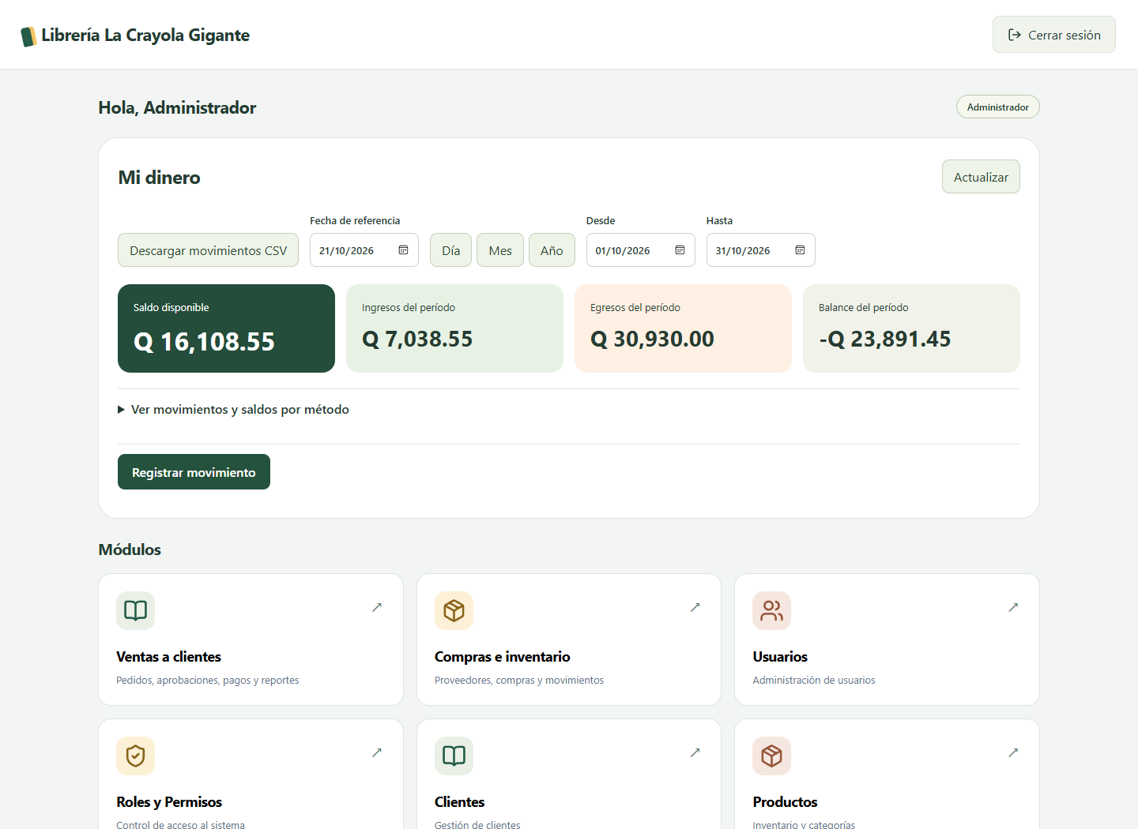
Nota. Captura de la aplicación conectada a PostgreSQL, con datos de demostración, 21 de octubre de 2026.
Figura 6
Catálogo de productos de la librería
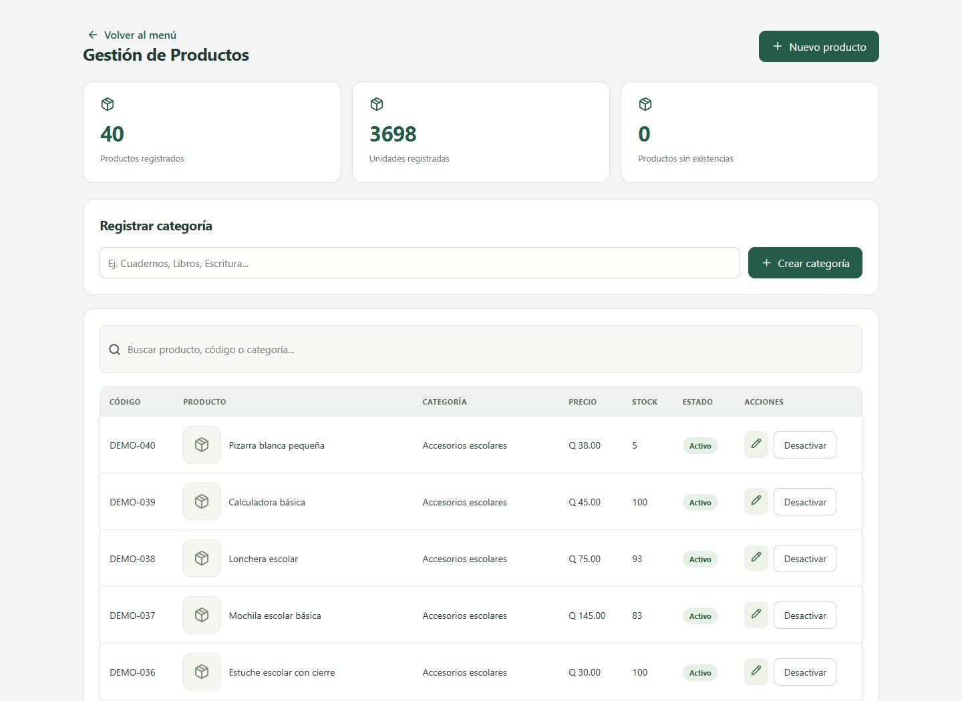
Nota. Captura de la aplicación conectada a PostgreSQL, con datos de demostración, 21 de octubre de 2026.
Figura 7
Clientes y programa de puntos
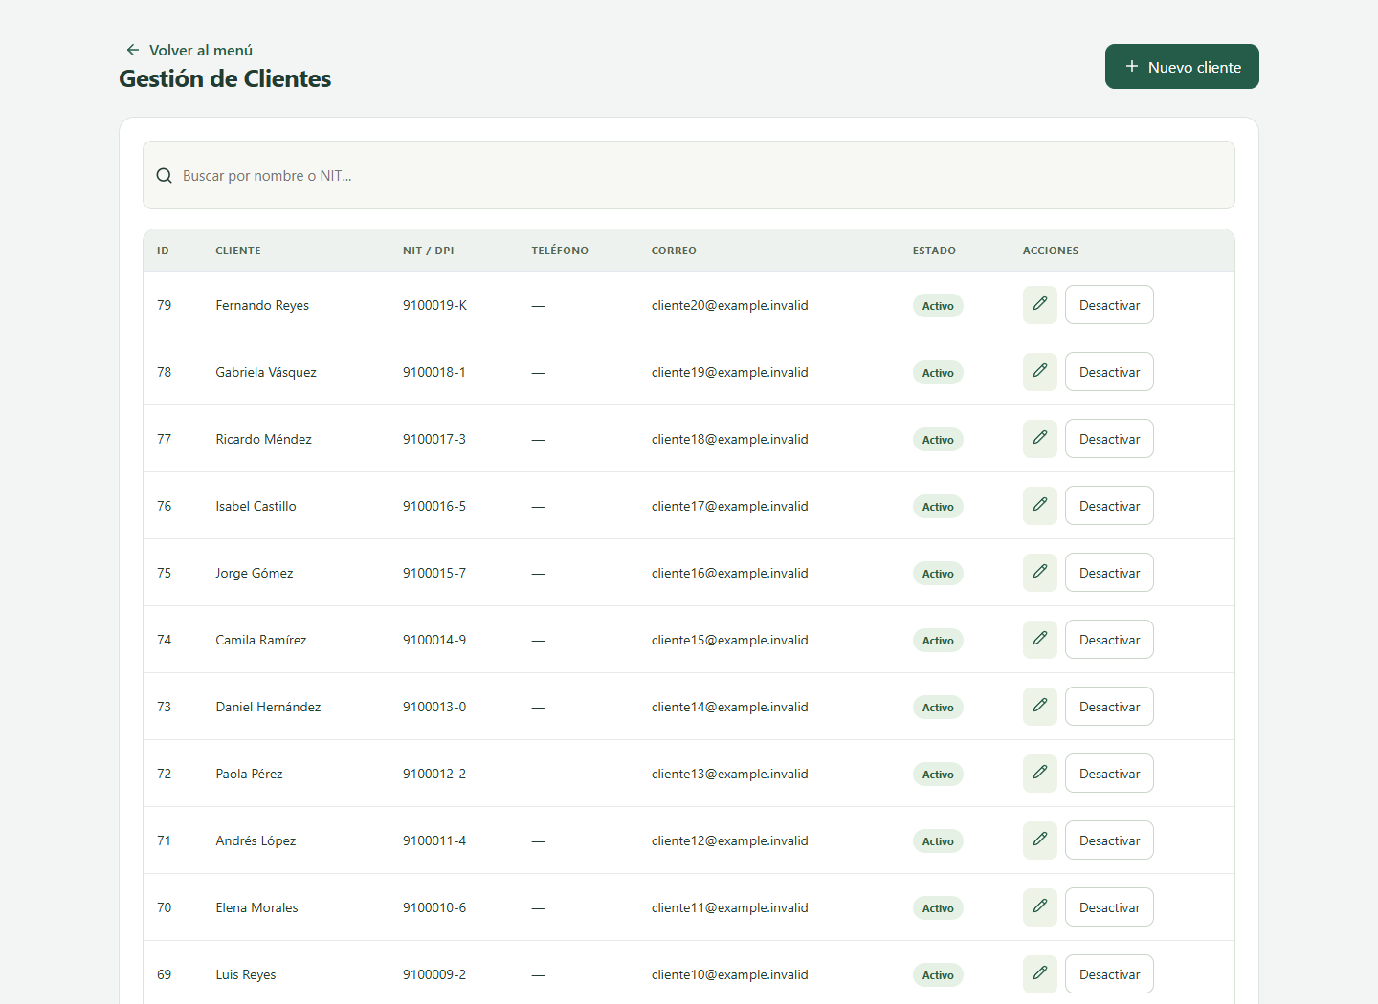
Nota. Captura de la aplicación conectada a PostgreSQL, con datos de demostración, 21 de octubre de 2026.
Figura 8
Pedidos registrados y sus estados
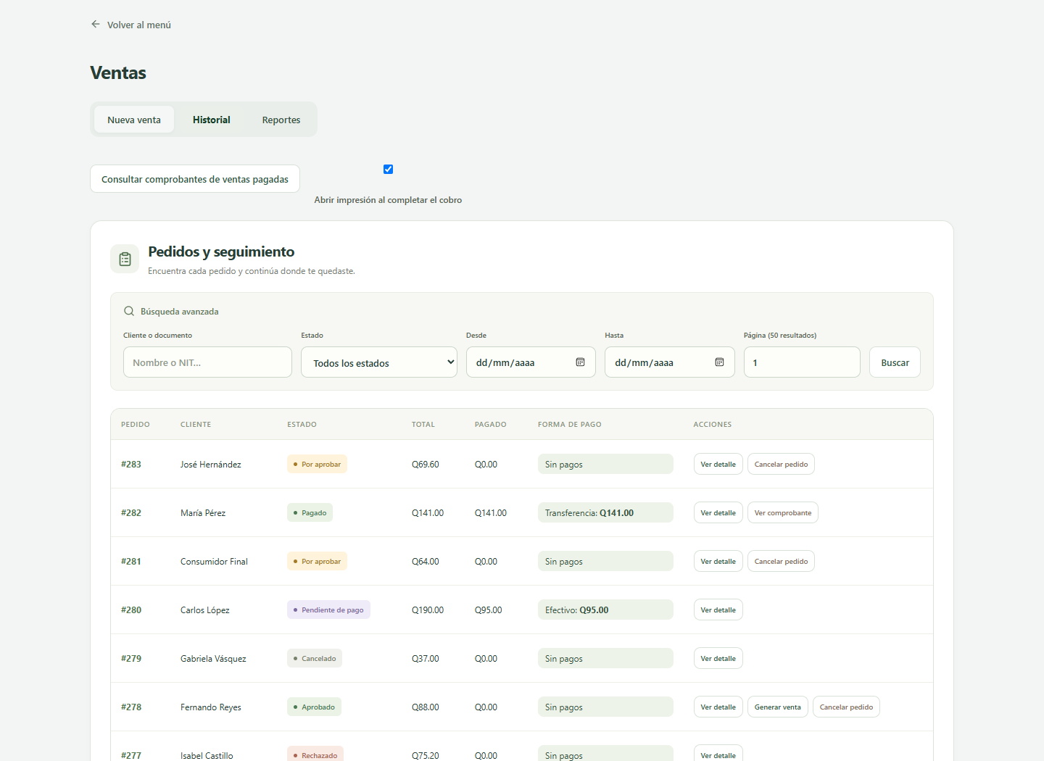
Nota. Captura de la aplicación conectada a PostgreSQL, con datos de demostración, 21 de octubre de 2026.
Figura 9
Reporte inicial de ventas
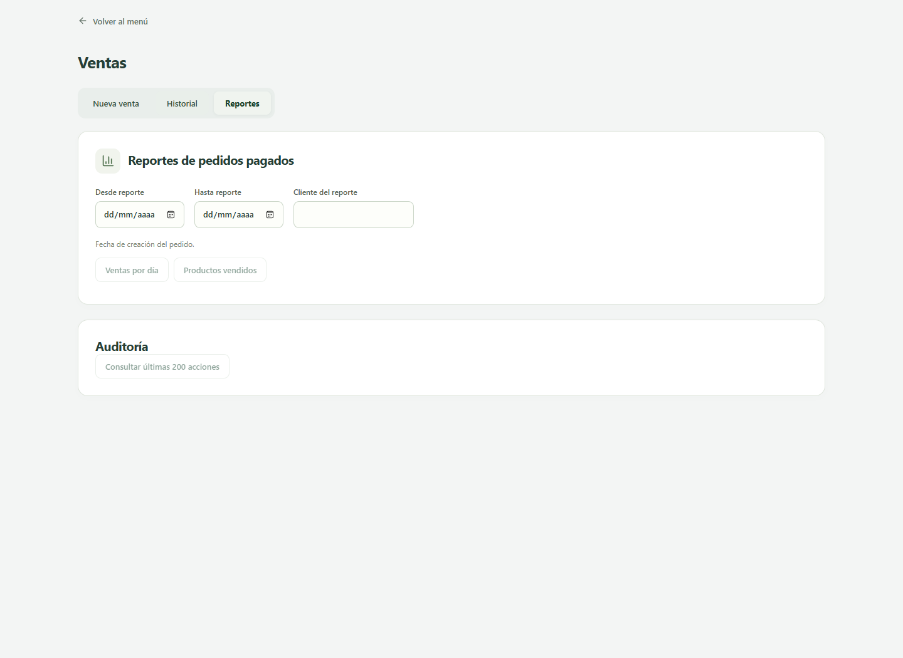
Nota. Captura de la aplicación conectada a PostgreSQL, con datos de demostración, 21 de octubre de 2026.
Figura 10
Consulta de comprobantes internos
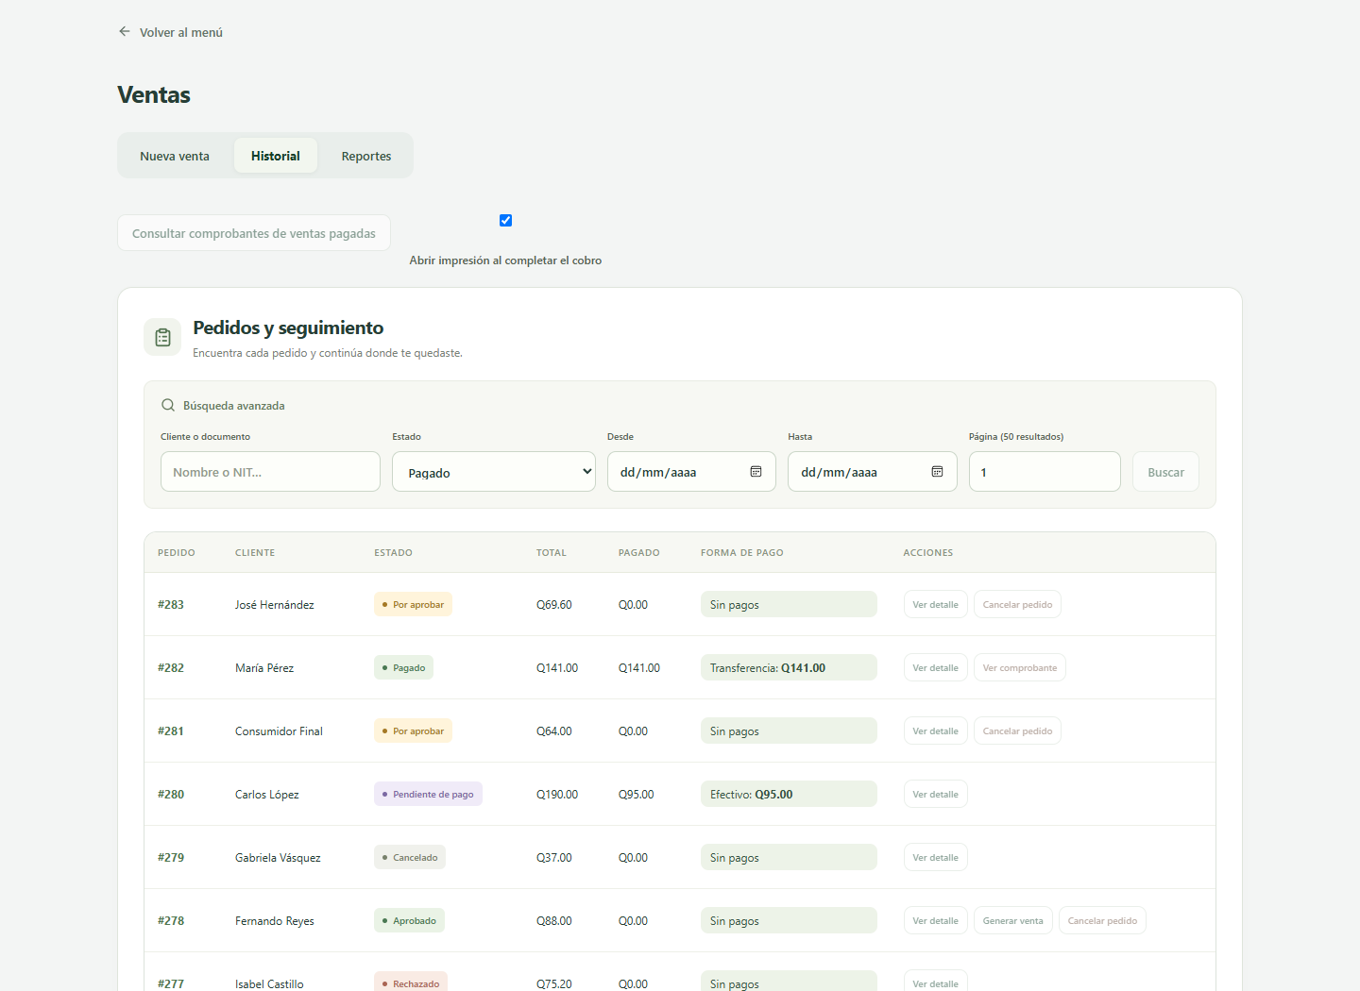
Nota. Captura de la aplicación conectada a PostgreSQL, con datos de demostración, 21 de octubre de 2026.
Figura 11
Compras y existencias disponibles
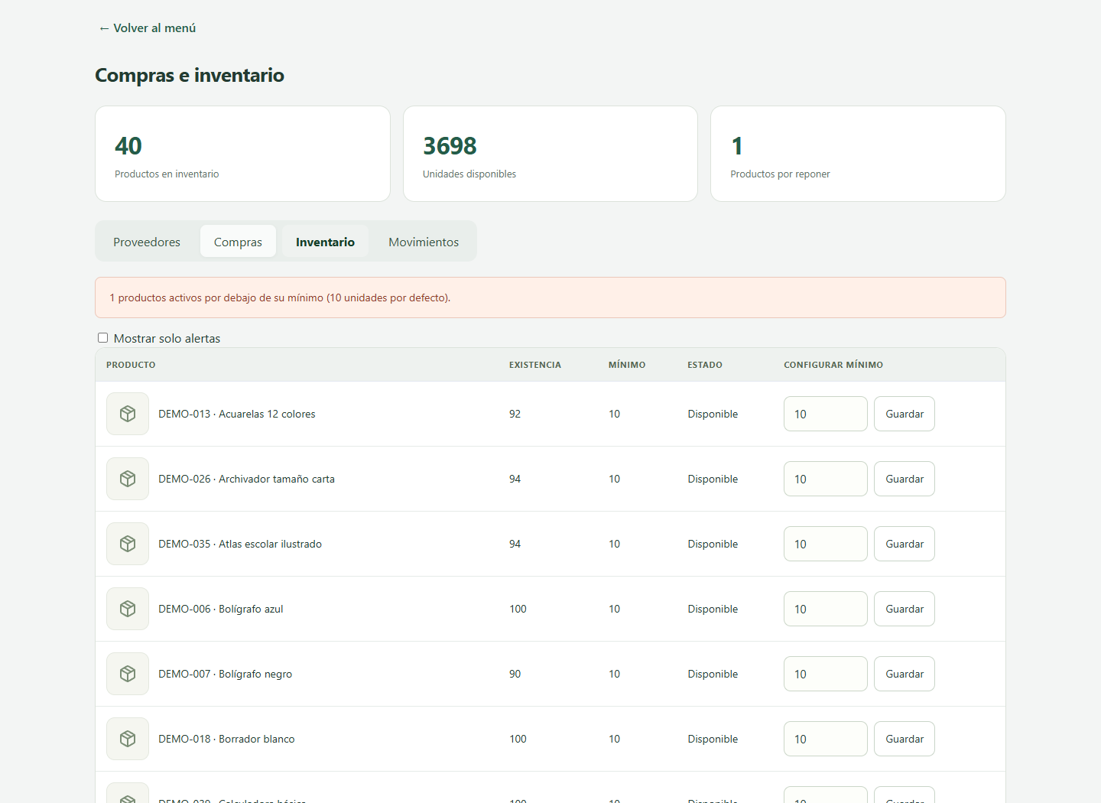
Nota. Captura de la aplicación conectada a PostgreSQL, con datos de demostración, 21 de octubre de 2026.
Figura 12
Vista del empleado y carnet
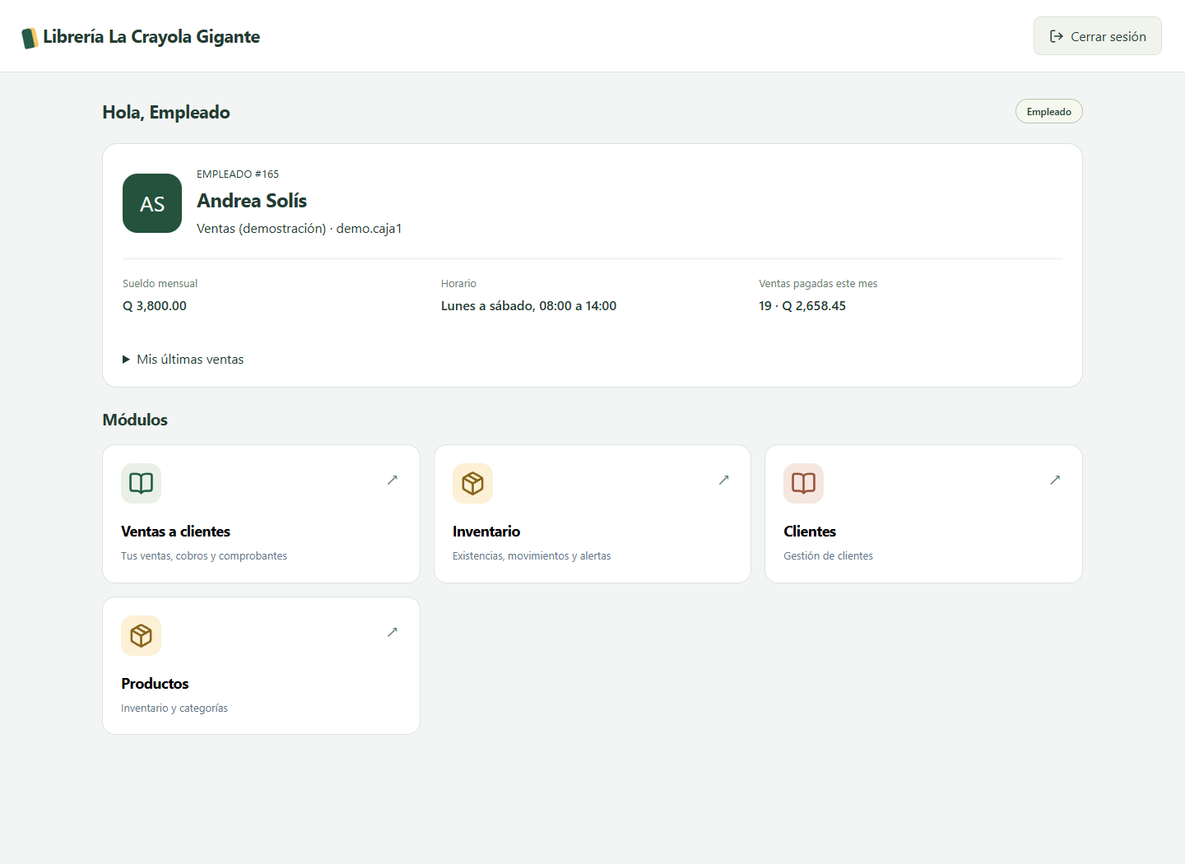
Nota. Captura de la aplicación conectada a PostgreSQL, con datos de demostración, 21 de octubre de 2026.

Venta completa e inventario
Evidencia E01
Colocar la captura del pedido pagado y el mismo producto antes y después de la salida. Mostrar el identificador de venta.
Fecha: __________ Responsable: __________
Identificador de operación: __________ Resultado observado: __________

Intento sin inventario
Evidencia E02
Solicitar una cantidad superior al stock y capturar el mensaje de rechazo; mostrar que no se registró pago.
Fecha: __________ Responsable: __________
Identificador de operación: __________ Resultado observado: __________

Decisión de aprobación
Evidencia E03
Mostrar el pedido pendiente y su decisión desde una cuenta diferente, con motivo visible.
Fecha: __________ Responsable: __________
Identificador de operación: __________ Resultado observado: __________

Descuento, IVA y pago
Evidencia E04
Mostrar el detalle de un cobro con subtotal, descuento, base imponible, IVA y método de pago.
Fecha: __________ Responsable: __________
Identificador de operación: __________ Resultado observado: __________

Auditoría del flujo
Evidencia E05
Filtrar la bitácora por el pedido utilizado en E01 y mostrar pago y salida de inventario.
Fecha: __________ Responsable: __________
Identificador de operación: __________ Resultado observado: __________

Descarga de reportes
Evidencia E06
Abrir los CSV de ventas y productos en una hoja de cálculo, conservando encabezados y rango consultado.
Fecha: __________ Responsable: __________
Identificador de operación: __________ Resultado observado: __________

7. Seguimiento Scrum y cierre del Sprint
El seguimiento se organiza alrededor del objetivo de cerrar una venta verificable. La distribución por temas permite revisar dependencias: la aprobación depende del pedido; el cobro depende de una venta autorizada; el inventario depende del pago completo. El siguiente registro resume el avance técnico disponible y orienta la revisión del equipo.

7.1 Registro de seguimiento técnico
Tabla 16
Seguimiento de tareas y dependencias
Bloque | Avance disponible | Responsable de revisión | Comprobación siguiente
Pedido y aprobación | Estados, cálculo y decisión independiente | David | Demostrar descuento y rechazo por falta de stock
Venta y cobro | Detalle, abonos y pago final | Yordy | Conciliar pagos, salida y duplicados
Caja y fidelización | NIT sin cuenta, puntos e IVA | David y Daylin | Mostrar compra combinada y comprobante
Finanzas y permisos | Saldo, egresos, roles y vista del empleado | Yordy | Comparar acceso administrativo y empleado
Presentación y entrega | Reportes CSV, manual y matriz de requisitos | Daylin | Completar evidencias y aceptación

7.2 Daily Scrum: registro de la sesión
No se dispone de evidencia de Daily históricos para este Sprint. El registro de tareas anterior describe el producto revisado y no se presenta como acta de reuniones pasadas. El siguiente formato permite incorporar una sesión efectivamente realizada y su captura sin atribuirle avances o asistentes no confirmados.
Tabla 17
Acta de seguimiento
Dato | Registro
Fecha y hora | ____________________________
Participantes | ____________________________
Objetivo inmediato | Revisar el flujo de venta y resolver pendientes para la entrega
Avance desde el seguimiento anterior | ____________________________
Impedimento y acción | ____________________________
Responsable y próxima comprobación | ____________________________

Evidencia de seguimiento del equipo
Evidencia S01
Insertar una captura de la reunión realizada con los participantes y el tablero o documento compartido. Anotar la fecha de esa sesión.
Fecha: __________ Responsable: __________
Identificador de operación: __________ Resultado observado: __________

7.3 Sprint Review
La Review se centra en el incremento funcionando. David presenta la creación del pedido y la aprobación; Yordy muestra pagos, inventario y restricciones; Daylin presenta reportes, comprobantes y la navegación. La decisión de aceptación debe vincularse con el criterio de cada historia, no únicamente con la apariencia de las pantallas.
Tabla 18
Guion de Sprint Review
Demostración | Criterio de aceptación | Decisión y observación
Venta con existencias | Total correcto, pago completo y salida única | ________________
Pedido sujeto a aprobación | Decisión de otro usuario y motivo registrado | ________________
Puntos y métodos combinados | Canje correcto sin inflar ingresos monetarios | ________________
Comprobante e IVA | Desglose y consulta posterior conservados | ________________
Reportes descargables | CSV de ventas y productos según filtros | ________________
Acceso del empleado | Sin finanzas globales ni aprobación administrativa | ________________

Evidencia de Sprint Review
Evidencia S02
Insertar la captura de la presentación del incremento. Registrar quién revisó, historias aceptadas y observaciones pendientes.
Fecha: __________ Responsable: __________
Identificador de operación: __________ Resultado observado: __________

7.4 Sprint Retrospective
El análisis del incremento identifica tres aprendizajes: separar pedido y pago evita confundir ventas pendientes con ingresos; conservar relaciones simplifica explicar un movimiento de inventario; y una interfaz más clara reduce retrocesos al registrar clientes y cobrar. La revisión también muestra que la documentación debe consolidarse en un informe coherente y que las evidencias de reuniones necesitan registrarse en el momento de realizarlas.
Tabla 19
Mejoras para discutir en la retrospectiva
Observación | Consecuencia | Acción propuesta | Responsable
Cambios de alcance en caja y finanzas | Mayor dependencia entre pantallas y reglas | Mantener una lista priorizada antes de incorporar funciones | David
Necesidad de repetir recorridos comerciales | Riesgo de validar pantallas aisladas | Usar una venta de referencia de extremo a extremo | Yordy
Documentación inicialmente fragmentada | Dificulta lectura y revisión de entrega | Conservar un informe integrado con numeración continua | Daylin
Falta de evidencia de seguimiento | No permite acreditar Daily históricos | Registrar la sesión y sus acuerdos el mismo día | Equipo

Tabla 20
Acuerdos de retrospectiva
Acuerdo confirmado | Responsable | Fecha compromiso | Comprobación
________________ | ________________ | ________________ | ________________
________________ | ________________ | ________________ | ________________

Evidencia de retrospectiva
Evidencia S03
Insertar captura del tablero de acuerdos revisado por el equipo. Completar responsables y fechas después de acordarlos.
Fecha: __________ Responsable: __________
Identificador de operación: __________ Resultado observado: __________

8. Manual técnico y de usuario

8.1 Entorno y conexión
El motor activo del Sprint 3 es PostgreSQL/Neon. Oracle permanece como referencia histórica; las migraciones nuevas de pedidos, puntos y finanzas no se han implementado para trabajar diariamente con Oracle. Cada integrante puede ejecutar el código localmente y conectarse a la misma base acordada por el equipo.
1. Instalar Node.js y disponer del repositorio actualizado. Ejecutar npm install dentro de backend y frontend.
2. Crear backend/.env a partir de backend/.env.example. Configurar DB_ENGINE=postgres, la cadena de conexión y JWT_SECRET por un canal privado.
3. Si el esquema ya está actualizado, no volver a importar la migración inicial de Oracle. Para aplicar el incremento pendiente, ejecutar npm run migrate:sales y npm run migrate:sprint3 desde backend.
4. Ejecutar npm run build dentro de frontend.
5. Ejecutar npm start dentro de backend y abrir http://localhost:3000.
6. Para desarrollo, iniciar backend y npm run dev en frontend. La configuración de Vite debe apuntar a /api a través del proxy documentado.
Compartir la base no publica la aplicación en Internet. La computadora de cada integrante ejecuta su propia copia del servidor; los registros se comparten porque las conexiones apuntan a la misma base. Una rama distinta de Neon contiene datos independientes. No pegar URLs de conexión, .env ni tokens en las capturas de la exposición.
La guía docs/NEON.md amplía la conexión entre equipos. docs/GMAIL.md explica SMTP cuando se necesiten notificaciones. El envío de correo no es requisito para demostrar pedido, venta y pago; no es necesario configurar un correo de terceros para hacer la entrega.
La carga de demostración se ejecuta de forma explícita mediante backend/scripts/cargarDemostracion.js --cargar, desde backend. Conserva las cuentas existentes, guarda un respaldo local y utiliza claves de operación para reanudar la carga. No debe ejecutarse como parte del inicio habitual ni confundirse con una importación de ventas reales.

8.2 Inicio y navegación
Ingresar con una cuenta autorizada y revisar el menú. Administrador y Dueño pueden consultar el panel financiero y mantener el personal. Empleado dispone de las funciones permitidas y de su carnet. Si una función no está disponible, revisar el permiso asignado; modificar la dirección o la interfaz no autoriza una operación en la API.

8.3 Atención de una venta
En Ventas, la opción Cliente ofrece tres recorridos. Consumidor Final atiende sin registro personal. NIT solo para esta compra conserva nombre o razón social y documento en esa operación, sin cuenta ni puntos. Registrar cliente con puntos da de alta la ficha de fidelización dentro de caja y conserva los productos del carrito.
Agregar producto y cantidad, revisar el resumen y continuar. Los importes mostrados incluyen el IVA configurado. Si se solicita descuento, el servidor determina si hace falta aprobación. Cuando el pedido queda aprobado y la cuenta tiene permiso de cobro, la pantalla abre la caja; de lo contrario, la operación se continúa desde el historial.
En efectivo, ingresar cuánto entrega la persona para calcular el cambio. En tarjeta o transferencia, indicar referencia. El sistema registra el pago que el vendedor confirma; no realiza un cargo bancario ni verifica automáticamente que una transferencia llegó a una cuenta del negocio.
Si se usa una cuenta de cliente con puntos, indicar bloques disponibles de 100 puntos por Q10 y cobrar la diferencia por otro método. Una compra totalmente pagada con puntos no produce ingreso de dinero ni nueva acumulación sobre ese importe.

8.4 Consulta e impresión de comprobantes
La opción de impresión automática abre el diálogo del navegador al completar el cobro. Desde ese diálogo se elige impresora o Guardar como PDF. Se generan una copia para el negocio y otra para el cliente. No se guarda un PDF silenciosamente ni se envía a una impresora sin intervención del navegador.
El historial de ventas pagadas permite volver a abrir el comprobante. Su contenido conserva cliente, documento, productos, total, IVA y formas de pago. El documento está identificado expresamente como comprobante informativo; no es una factura FEL autorizada.
Comprobante en dos copias — evidencia E11

8.5 Búsquedas y reportes
En Historial se combinan nombre o documento, estado y fechas. La página contiene hasta 50 pedidos y permite continuar en las siguientes. En Reportes, consultar ventas pagadas por día de creación del pedido o productos vendidos. Los dos reportes pueden descargarse como CSV.
El reporte por productos muestra importe bruto antes del descuento general; el reporte de ventas incluye importes netos y desglose. En consecuencia, no deben presentarse sus totales como equivalentes cuando hay descuentos. En Mi dinero se filtra por la fecha del movimiento de cobro, que puede diferir de la fecha del pedido.

8.6 Registro de gastos y consulta del saldo
El dashboard de administración abre Mi dinero. Elegir día, mes, año o un rango permite revisar ingresos, egresos y balance del período. Saldo disponible incorpora el historial anterior hasta la fecha final. Desplegar los movimientos para ver el detalle y los saldos por efectivo, tarjeta y transferencia.
Para insumos que no entran al inventario, usar Registrar movimiento y elegir Gasto del negocio. Para mercadería, registrar la compra y cómo se pagó. Si una compra quedó a crédito, su detalle permite registrar pagos hasta cubrir el pendiente. No registrar el mismo pago otra vez como gasto, porque se duplicaría la salida de dinero.
Si existía dinero antes de comenzar a usar la aplicación, registrar Saldo inicial con fecha de comienzo del historial y método correspondiente. No usar la apertura para volver a introducir ventas que ya están registradas. El saldo de tarjeta representa cobros registrados y no acredita una liquidación bancaria.

8.7 Administración de personal y conservación de historial
Administrador y Dueño pueden administrar usuarios. Eliminar se permite únicamente cuando la cuenta no tiene operaciones relacionadas; si hay historial, usar Desactivar. La cuenta propia no puede eliminarse. El cambio de rol propio tampoco se permite: otra cuenta administrativa debe realizar una reasignación legítima.
La limpieza general realizada para esta entrega es una operación de mantenimiento excepcional, con respaldo previo. No es un botón de uso cotidiano ni un mecanismo para borrar ventas del negocio. El script backend/scripts/limpiarEntrega3.js exige un argumento explícito y no se ejecuta al iniciar el servidor.

8.8 Formularios con cambios pendientes
Al cambiar de pantalla con un formulario modificado, aparece el aviso Guardar y salir, Salir sin guardar o Seguir editando. El guardado utiliza las validaciones normales; si falla, se conserva el formulario. Si se cierra o recarga el navegador, se muestra su advertencia nativa, que no ofrece guardar desde el propio aviso.
Protección de cambios pendientes — evidencia E12

8.9 Solución de problemas
Tabla 21
Problemas frecuentes y comprobaciones
Situación | Qué revisar
No aparecen productos para vender | Catálogo activo y stock incorporado mediante compra
No aparecen funciones de administración | Rol activo, permisos y sesión de la cuenta correcta
El pedido pide otro aprobador | Descuento mayor a 10 % o total desde Q5,000; usar una cuenta distinta
El cobro falla después de un abono | Verificar stock actual; los pedidos no reservan existencias
El NIT ya está registrado | Seleccionar la ficha existente o usar NIT sin cuenta para esa compra
Un gasto no disminuye el saldo visible | Revisar fecha final del filtro, método y confirmación del registro
No aparece el diálogo de impresión | Abrir comprobante desde historial y pulsar Imprimir / Guardar PDF
No conecta a Neon | Revisar variables privadas, red y motor PostgreSQL; no publicar .env

9. Dictamen técnico y cumplimiento
El incremento cubre el flujo comercial obligatorio y dispone de dos reportes iniciales descargables. La verificación automatizada registrada supera los diez casos mínimos. La carga de demostración hace visible la relación entre catálogo, compra, pedido, cobro e inventario y permite revisar la interfaz con operaciones completas y pendientes.
Tabla 22
Matriz de cumplimiento del Sprint 3
Requisito del enunciado | Evidencia técnica o documental | Evaluación
Cliente → pedido | Alta desde caja, CF, NIT sin cuenta y pedidos | Implementado y probado
Validación de inventario | Crear pedido, aprobar, generar venta y pago final | Implementado y probado
Aprobación | Decisión independiente y motivo | Implementado y probado
Venta → pago → salida | Venta única, pagos y movimiento final transaccional | Implementado y probado
Pedidos y estados | Rutas de pedidos y seis estados documentados | Implementado y probado
Ventas y detalle | Relación única con pedido y líneas de productos | Implementado y probado
Pagos y descuentos | Efectivo, tarjeta, transferencia y reglas comerciales | Implementado y probado
Restricciones por rol | API y vistas de Empleado, Administrador y Dueño | Implementado y probado
Auditoría | Bitácora de pedidos, decisiones, ventas, cobros y salidas | Implementado y probado
Manejo de errores | Validación, conflicto, autorización y reversión | Implementado y probado
Búsquedas avanzadas | Cliente/documento, estado, fechas y página | Implementado y probado
Venta con inventario | Casos automáticos 01 y 05; manual M01 | Verificación técnica; captura del equipo pendiente
Intento sin inventario | Caso 02; manual M02 | Verificación técnica; captura pendiente
Pedido con aprobación y descuento | Casos 03 y 04; manual M03 | Verificación técnica; captura pendiente
Pago y cambio automático de stock | Casos 01, 05 y 08; manual M04 | Verificación técnica; captura pendiente
Registro de auditoría | Caso 01; manual M09 | Verificación técnica; captura pendiente
Al menos dos reportes | Ventas por día y productos vendidos, con CSV | Cumplido técnicamente
Al menos diez pruebas | Suite de integración y suite de navegador | Mínimo superado
Product Backlog | Sección 2, PB01 a PB17 | Actualizado
Historias de usuario | Sección 2, HU01 a HU10 | Actualizadas y con aceptación
Sprint Backlog | Sección 2, S3-01 a S3-15 | Asignado para revisión y cierre
Diagramas | Secciones 3 y 4, arquitectura, proceso, estados y relaciones | Actualizados
Modelo de datos | Secciones 3 y 4 y esquema consultado | Actualizado
Reglas de negocio | Secciones 3 y 4, RN01 a RN22 | Documentadas
Evidencia de Daily Scrum | Sección 7 reconoce ausencia y ofrece formato real | No acreditada históricamente
Sprint Review | Sección 7 con agenda y matriz de decisión | Preparado; reunión y aceptación pendientes
Sprint Retrospective | Sección 7 con temas y registro de acuerdos | Preparado; acuerdos reales pendientes

9.1 Evaluación para una librería real
La aplicación ofrece una base funcional para controlar operaciones de una librería pequeña, pero el paso de demostración a operación real exige distinguir control administrativo y obligaciones fiscales. La primera prioridad es integrar la emisión fiscal requerida y definir la conciliación de caja. También debe planificarse cómo registrar devoluciones sin borrar ventas, cómo comprobar respaldos y cómo supervisar accesos y saldos.
Tabla 23
Mejoras priorizadas para la siguiente etapa
Prioridad | Brecha observada | Siguiente resultado esperado
Antes de facturación fiscal | El comprobante actual no es FEL | Integración con certificación, autorización y documentos fiscales válidos
Antes de depender del sistema | Falta recuperación operativa ensayada | Copias automáticas y restauración comprobada con tiempos definidos
Alta | No hay apertura y cierre por turno | Arqueo, diferencias, retiros y responsable de caja
Alta | Falta devolución de ventas pagadas | Reembolso, stock, comprobante y puntos ligados a la venta original
Alta | No se calcula costo histórico de lo vendido | Margen y utilidad con un método de costo acordado
Siguiente | Selección del catálogo mediante listas | Búsqueda rápida y lector de código de barras
Siguiente | No hay conversión de presentaciones | Unidades, paquetes, cajas y resmas con equivalencias controladas

9.2 Conclusiones
El Sprint 3 transforma el registro de ventas en un proceso relacionado. El pedido define lo solicitado; la aprobación deja constancia de la excepción; el pago determina cuándo se cierra la operación; y el movimiento explica el cambio de inventario. Esta separación permite consultar estados sin confundir dinero recibido con ventas aún pendientes.
La experiencia de caja incorpora las necesidades principales del negocio: registrar al cliente sin abandonar la venta, capturar un NIT sin crear cuenta, combinar medios de pago y consultar puntos. Los reportes y el panel financiero complementan la operación al permitir revisar ingresos, egresos y productos vendidos con filtros y archivos descargables.
La entrega técnica queda acompañada por un informe único, pruebas, diagramas y un manual. La aceptación académica debe completarse con las evidencias del equipo y las decisiones de revisión. La siguiente etapa debe priorizar facturación fiscal, devoluciones, arqueo y recuperación de respaldos antes de ampliar funciones secundarias.

Referencias
American Psychological Association. (2024). Paper format. APA Style. https://apastyle.apa.org/style-grammar-guidelines/paper-format
Schwaber, K., & Sutherland, J. (2020). The Scrum Guide. https://scrumguides.org/scrum-guide.html
PostgreSQL Global Development Group. (s. f.). Transactions. PostgreSQL documentation. https://www.postgresql.org/docs/current/tutorial-transactions.html
Superintendencia de Administración Tributaria. (s. f.). Factura electrónica en línea. https://en.portal.sat.gob.gt/portal/efactura/

Anexo A. Diccionario del núcleo de datos
El diccionario recoge los campos del esquema consultado para el Sprint 3. Las tablas de catálogo, clientes y personal conservan las relaciones de las entregas anteriores. Los importes generados de base imponible e IVA se obtienen del total y de la tasa almacenada.

pedidos
Tabla 24
Campos de pedidos
Campo | Tipo | Nulo / generado
id_pedido | bigint | No
id_cliente | bigint | Sí
id_usuario | bigint | No
clave | varchar(64) | No
estado | varchar(24) | No
subtotal | numeric(12,2) | No
descuento | numeric(5,2) | No
total | numeric(12,2) | No
fecha | timestamp | No
iva_tasa | numeric(5,2) | No
base_imponible | numeric(12,2) | Sí / generado
iva | numeric(12,2) | Sí / generado
receptor_nombre | varchar(200) | Sí
receptor_nit | varchar(20) | Sí

detalle_pedidos
Tabla 25
Campos de detalle_pedidos
Campo | Tipo | Nulo / generado
id_pedido | bigint | No
id_producto | bigint | No
cantidad | integer | No
precio | numeric(12,2) | No

aprobaciones
Tabla 26
Campos de aprobaciones
Campo | Tipo | Nulo / generado
id_pedido | bigint | No
id_usuario | bigint | No
decision | varchar(12) | No
motivo | varchar(500) | No
fecha | timestamp | No

ventas
Tabla 27
Campos de ventas
Campo | Tipo | Nulo / generado
id_venta | bigint | No
id_cliente | bigint | Sí
id_usuario | bigint | No
cliente_nombre | varchar(201) | No
documento | varchar(20) | Sí
clave | varchar(64) | No
total | numeric(12,2) | No
fecha | timestamp | No
id_pedido | bigint | Sí
iva_tasa | numeric(5,2) | No
base_imponible | numeric(12,2) | Sí / generado
iva | numeric(12,2) | Sí / generado

detalle_ventas
Tabla 28
Campos de detalle_ventas
Campo | Tipo | Nulo / generado
id_detalle | bigint | No
id_venta | bigint | No
id_producto | bigint | No
cantidad | bigint | No
precio | numeric(12,2) | No

pagos
Tabla 29
Campos de pagos
Campo | Tipo | Nulo / generado
id_pago | bigint | No
id_venta | bigint | No
id_usuario | bigint | No
clave | varchar(64) | No
monto | numeric(12,2) | No
metodo | varchar(20) | No
referencia | varchar(100) | Sí
fecha | timestamp | No
puntos_canjeados | integer | No
recibido | numeric(12,2) | Sí

movimientos_inventario
Tabla 30
Campos de movimientos_inventario
Campo | Tipo | Nulo / generado
id_movimiento | bigint | No
id_producto | bigint | No
id_recepcion | bigint | Sí
id_usuario | bigint | Sí
tipo | varchar(15) | No
cantidad | bigint | No
stock_anterior | bigint | No
stock_nuevo | bigint | No
fecha | timestamp | No
id_venta | bigint | Sí

bitacora
Tabla 31
Campos de bitacora
Campo | Tipo | Nulo / generado
id_bitacora | bigint | No
id_usuario | bigint | Sí
accion | varchar(80) | No
tabla_afectada | varchar(50) | No
id_registro_afectado | bigint | Sí
detalle | varchar(1000) | Sí
fecha_hora | timestamp | No

